论文格式要求：
1. 论文内容必须包括标题，摘要，关键词，正文，参考文献。
2. 会议论文内容必须包括标题，摘要，关键词，参考文献。
3. 本次投稿仅限Word文档电子版，不接收纸质材料；
4. 论文墙报必须展示论文内容的核心思想和主要数据结果，并附上核心数据图表和简要文字说明，详细格式请参考附件一；
5. “学位论文”具体格式要求：
（1）投稿论文要件完整，顺序为：标题、摘要、关键词、正文、参考文献；
（2）标题请用二号黑体居中显示；关键词用五号楷体；正文用五号楷体；
（3）文章层级编号为：一、（一） 1. (1)。其中，一级标题“一”用宋体四号加粗居中，段前段后0.5行；二级标题“（一）”用宋体小四加粗首行缩进两个字符，段前段后0.5行；三级标题“1.”用宋体小四加粗首行缩进两个字符；四级标题“（1）”用宋体小四加粗首行缩进两个字符；正文用小四宋体，行距15磅；
（4）凡图表引用资料与数据的，要注明数据来源。表格采用三线表；图去掉底色和外框线；
6. 会议论文具体格式要求：
（1）会议论文要件完整，顺序为：标题、摘要、关键词、参考文献；
（2）对于中文会议论文：标题请用二号黑体居中显示；关键词用五号楷体；正文用五号楷体；对于英文会议论文：标题请用三号Times New Roman加粗居中显示，摘要，关键词，参考文献用四号Times New Roman显示。
7. 邮件主题为“姓名+学院单位”；论文文件名称为“作者姓名-论文题目”；论文墙报电子版名称为“墙报-作者姓名-论文题目”；投稿个人信息表命名方式为“姓名+学院单位”。

墙报电子版参考格式：
标题
报告人¹，第二作者²，…，通信作者^{1,*}，…
¹工作单位，地址，邮编
²工作单位，地址，邮编
*Email: xxx@xxx

摘要正文。中文，五号宋体，单倍行距。英文字符用五号，Times New Roman字体。中文摘要不超过400字。

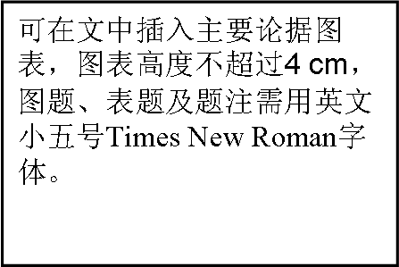
Fig. 1 Figure title in English
关键词：关键词一；关键词二；关键词三（五号宋体，关键词个数不超过5个）
参考文献
[1] Zhang, S.; Li, S.; Zhou, W.; Zheng, L. Chem. Phys. 2011, 135: 14304.
[2] 作者一, 作者二, 作者三, 作者四. 杂志名称, 2010, 26(4): 1051

作者个人信息

姓名 |  | 性别
单位
年级 |  | 类别 | □博士 □硕士
邮箱
导师 |  | 手机号码
研究方向
已取得
研究成果
参会信息  选择 | □报告  □墙报
投稿论文
题目
导师签名 | 我已知晓并同意该生向大会投稿。  导师签名：  年 月 日

